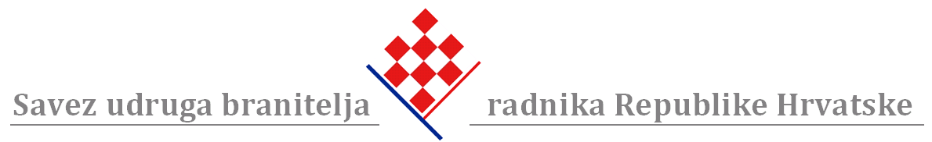
Zagreb, Slovenska 21, email: savez.ubr.rh@gmail.com, tel: 01 3757 878, fax: 01 3757 877
Registarski broj:21011022, Matični broj: 4221834, OIB:91925400432

HRVATSKIM BRANITELJIMA
HRVATSKOJ JAVNOSTI

Zagreb, 06. studeni 2014.

Reakcija na izjavu ministra Matića u Večernjem listu od 05.11.2014. pod naslovom teksta „ Matić: Ne pada mi napamet da molim Gotovinu da posreduje“

Poštovani,

U navedenom tekstu g. Predrag Matić između ostalog izjavljuje: „…..ja tamo nisam vidio ni jednog od 30 tisuća nezaposlenih branitelja, a još manje jednog od 400 tisuća hrvatskih branitelja koji rade i koji svakog trenutka mogu izgubiti posao.“

Savez udruga branitelja radnika Republike Hrvatske aktivno sudjeluje u prosvjedu u Savskoj cesti 66 u Zagrebu i daje punu podršku prosvjednicima.

Zaposleni branitelji kojima je ugrožen status te svakog trenutka mogu izgubiti svoje radno mjesto niti ne mogu konstantno sudjelovati u prosvjedu jer bi tako još više ugrozili svoj status u poduzećima u kojima su zaposleni. U prosvjedu sudjeluju u svoje slobodno vrijeme.
Zaposleni branitelji radnici tražili su zakonsku zaštitu, no ona je od strane vladajućih izostala.

Nezaposleni branitelji ili oni koji su nedavno dobili otkaz, među kojima je i 56 branitelja iz HŽ Cargo d.o.o., kao što su na primjer g. Roko Serdarušić iz Zadra, otac šestero djece i g. Ante Vučić iz Ploča, otac četvoro djece, nemaju financijskih mogućnosti da dođu na prosvjed, no dali su svesrdnu podršku svim HRVI i braniteljima koji sudjeluju u prosvjedu.

Međutim, desetak hrvatskih branitelja, radnika HŽ Carga, koji su nedavno završili na cesti, osobno je sudjelovalo u prosvjedu u Savskoj 66, što bi g. Fred Matić trebao znati.

Stoga smatramo izjavu g. Matića neprimjerenom i neistinitom, a ujedno smatramo da takvim svojim izjavama obmanjuje hrvatsku javnost i ponižava cjelokupnu braniteljsku populaciju koja se samo bori za svoja prava, a najprije za pravo na rad i dostojan život, kako njih samih tako i njihovih obitelji.

Uz poštovanje,
Za Savez udruga branitelja radnika
Republike Hrvatske
mr.sc. Mirko Ljubičić, predsjednik

